EDITH PIAF

Privítajte nesmrteľnú osobnosť...

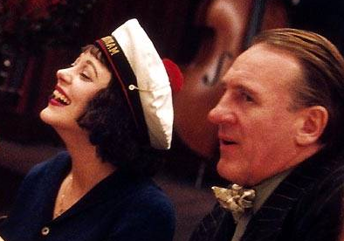
Narodila sa na chodníku, dočasne prišla o zrak, vyrastala v nevestinci, zarábala si pouličným spevom... Napriek tomu sa stala svetoznámou hviezdou prvej veľkosti.
Život Edith Piaf (vlastným menom Edith Giovanna Gassion) bol bojom o hudbu, prežitie a lásku. Jej magický hlas, vášeň a priateľstvá s osobnosťami svojej doby (Marlen Dietrich, Jean Cocteau, Yves Montand, Charles Aznavour...) ju od chudobného detstva priviedli k obdivu celého sveta.
Žila vždy naplno a „ničoho neľutovala...“ .
Vďaka svojej neuveriteľne silnej vôli a neobyčajnému nadaniu sa vyrovnala s tragickým osudom a sen z detstva premenila na skutočnosť. „Raz budem bohatá, budem mať samé prachy. Budem vlastniť biele auto a čierneho šoféra.“
Nechcela dať svetu šancu na seba zabudnúť a vďaka jej geniálnemu prejavu sa to podarilo.
„Veľkí umelci nepatria len jednej generácii, zostávajú tu navždy.“

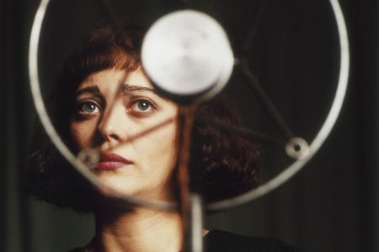
Režisér Olivier Dahan (Purpurové rieky 2: Anjeli apokalypsy/Les Rivières pourpres II - Les anges de l'apocalypse) obsadil do hlavnej úlohy svojho nového filmu skvelú Marion Cotillard (Taxi, Veľká ryba/Big Fish, Dobrý ročník/A Good Year). Pre nakrúcanie si režisér okrem Francúzska vybral tiež Prahu. Vo filme dostali príležitosť aj český herci napr. Marek Vašut...

Film o svetoznámej šansoniérke Edith Piaf zahájil tento rok filmový festival Berlinale, kde mal obrovské ovácie.

Premiéra: 26. júl 2007
Originálny názov: La Môme, Franc./Angliicko/ČR 2007
Žáner: Dráma
Formát: Dolby Digital, 140 min, české podtitulky
Prístupnosť: MN/15
Réžia: Olivier Dahan
Scenár: Olivier Dahan, Isabelle Sobelman
Kamera: Tetsuo Nagata
Hudba: Christopher Gunning
Hrajú: Marion Cotillard, Sylvie Testud, Clotilde Courau, Gérard Depardieu, Jean-Paul Rouve, Pascal Greggory, Marc Barbé, Caroline Sihol
Internet: www.bioscop.cz, www.eusebius.cz, www.tfmdistribution.com/lamome/lamome.htm

